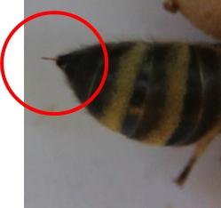
Nur die weiblichen Bienen besitzen einen Stachel. Das heißt die Königin und alle Arbeiterinnen können stechen. Die Drohnen aber haben keinen Stachel und können dich und andere nicht stechen.
Abb. 1: Bienenstachel
Die Bienen haben ihren Stachel zur Verteidigung. Fühlt sich eine Biene bedroht, dann setzt sie ihn ein. Die Bienen markieren sogar den Stich mit einem bestimmten Duftstoff. Wenn andere Bienen diesen Duftstoff riechen, wissen sie, dass sie sich verteidigen müssen und bereiten sich auf den Angriff vor.
Einen Menschen kann eine Biene nur einmal stechen. Der Stachel hat nämlich einen Widerhaken und bleibt in der Haut stecken. Die Biene stirbt nach dem Stich an ihren Verletzungen.
Wenn du einmal gestochen wirst, dann entferne den Stachel so schnell wie möglich. Denn an dem Stachel befindet sich die Giftblase. Je länger der Stachel in der Haut stecken bleibt, desto mehr Bienengift kann in deinen Körper gelangen. Durch das Gift schwillt deine Haut dann an der Einstichstelle auf. Wenn du den Stachel also früh genug entfernst, wird der Stich auch nicht so aufschwellen.
Tipp: Den Stachel am besten mit dem Daumennagel herausstreichen. Denn wenn du ihn mit zwei Fingern herausziehst, drückst du auf die Giftblase und es kommt noch mehr Gift unter deine Haut. Auf den Stich kannst du etwas Spucke reiben, dann riechen die Bienen den Duftstoff zum Angriff nicht mehr.

